

МIНIСТЕРСТВО ОСВIТИ І НАУКИ УКРАЇНИ

НАЦІОНАЛЬНИЙ ТЕХНІЧНИЙ УНІВЕРСИТЕТ УКРАЇНИ

“КИЇВСЬКИЙ ПОЛІТЕХНІЧНИЙ ІНСТИТУТ”

Факультет прикладної математики

Кафедра програмного забезпечення комп’ютерних систем

**Лабораторна робота №2**

з дисципліни “ Технологія розроблення програмного забезпечення. Професійна практика програмної інженерії. ”

тема “Одномірні та багатомірні масиви.”

|  |  |  |
| --- | --- | --- |
| Виконав  студент III курсу  групи КП-51  Андрієнко Федір Олегович  (*прізвище, ім’я, по батькові*) |  | Перевірив  “____” “____________” 2018  р.  викладач  Цуркан Василь Васильович  (*прізвище, ім’я, по батькові*) |

Київ–2018

**Мета**

Реалізувати логічну модель динамічної структури програми сортування

масиву мовою Java на прикладі обраної предметної області.

**Завдання**

1. Описати однотипні дані на прикладі обраної предметної області. Представити їх масивом;
2. Обрати (обґрунтувати вибір) та описати алгоритм сортування масиву;
3. Побудувати та описати логічну модель динамічної структури програми сортування однотипних даних за допомогою діаграми діяльності в нотації UML;
4. Реалізувати логічну модель динамічної структури програми сортування даних мовою Java;
5. Навести приклад використання програми сортування даних.

**Тексти коду програм**

Повний код програми, яка охоплює всі пункти, описані у постановці завдання, наведений за даним посиланням:

<https://github.com/AndrienkoF/KPI/tree/master/sdt/lab2>

*(GitHub репозиторій)*

**Опис створеного процесу сортування на прикладі обраної предметної області**

**Предметна область**:

*Об’єкт*: Кіноафіша;  
*Предмет*: ПЗ для перегляду прем’єр кінофільмів;  
*Мета*: оптимізувати легкий пошук кінофільмів.

**Опис однотипних даних**:

Однотипними даними були вибрані назви фільмів.

**Опис алгоритму сортування**:

*Обраний алгоритм*: ***сортування вибором***.

Сортування вибором – доволі простий алгоритм сортування одномірного масиву.

*Кроки* *алгоритму*:

1. Знайти номер мінімального значення у поточному масиві;
2. Виконати обмін цього значення зі значенням першої невідсортованої позиції (обмін не потрібний, якщо мінімальний елемент вже знаходиться на даній позиції);
3. Відсортувати хвіст масиву, виключив з розгляду вже відсортовані елементи.

*Плюси*:

* Простий в реалізації;
* Сортування на місці (тобто не використовується додаткова пам’ять).

*Мінуси*:

* Не дуже гарно масштабується (O(n2)).

Даний вид сортування був обраний через простоту у реалізації, а його мінус не є впливовим при невеликих наборах даних. Так як додаток розробляється для використання на невеликих підприємствах, масштаби вхідного набору даних не будуть великими і не призведуть до проблем з часом при використанні функції сортування.

**Приклад використання програми сортування даних**:

Коли користувач відображатиме список фільмів, йому може знадобитися подати цей список у “алфавітному” порядку (або інверсійному “алфавітному” порядку). При натисненні відповідної кнопки у додатку, буде викликатися дана функція, і поданий на вхід масив імен буде сортуватися. При повторному натисненні даної кнопки, масив буде подаватися в інверсійному порядку. Якщо ж натиснути кнопку сортування ще раз, масив знов буде відсортований у прямому “алфавітному” порядку.

*Приклад*:

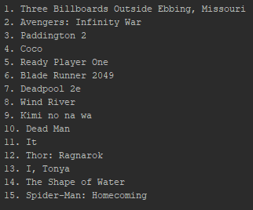

*Рис. 1. а) Масив до початку сортування;*

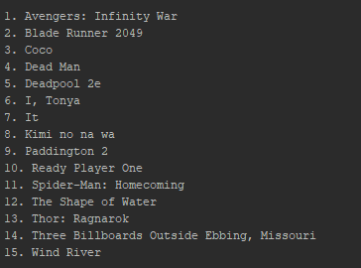

*Рис. 1. б) Відсортований у “алфавітному” порядку масив;*

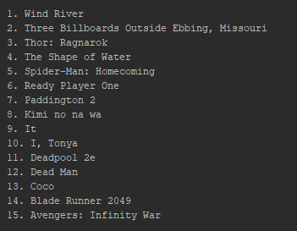

*Рис. 1. в) Відсортований у інверсійному “алфавітному” порядку масив.*

**Логічна модель динамічної структури процесу сортування**

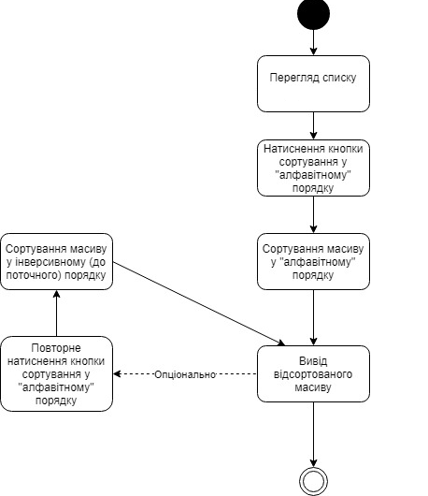

*Рис. 2. Логічна модель процесу сортування.*

**Висновок**

Виконавши дану лабораторну роботу, я ознайомився з масивами у мові Java. Окрім цього, я ознайомився з алгоритмом сортування вибором і створив приклади застосування масиву та сортування на прикладі обраної предметної області.